Мостовидная конструкция на имплантатах в боковом отделе нижней челюсти
Д-р Чхо Ён Сок | клиника «Брайт Тэморрэу Клиник»

Клиническая ситуация
Пациентка, 64 года
Пациентка обратилась с жалобами на болезненность верхних и нижних зубов справа.
В области бокового отдела нижней челюсти требовалось восстановление утраченных зубов.

Диагностика

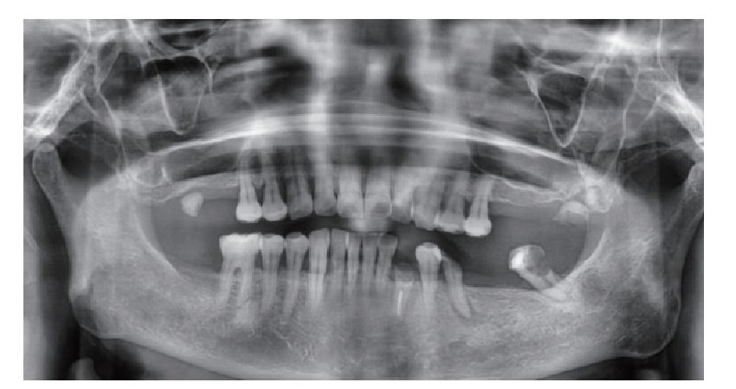
06.03.2009 До хирургического вмешательства
- болезненность в области 45–47;
- отсутствующие зубы и сниженная функция жевания;
- необходимость комбинированного лечения: удаление, эндодонтия, имплантация.

План лечения
- удаление зубов № 16, 18 и 38;
- RPD (частичный съемный протез) для верхней челюсти;
- эндодонтическое лечение и установка коронки на № 37;
- имплантация в области № 46 и 47;
- эндодонтическое лечение и установка коронок на № 45 и 44;
- при трещине корня № 45 — немедленная имплантация.

Хирургический этап

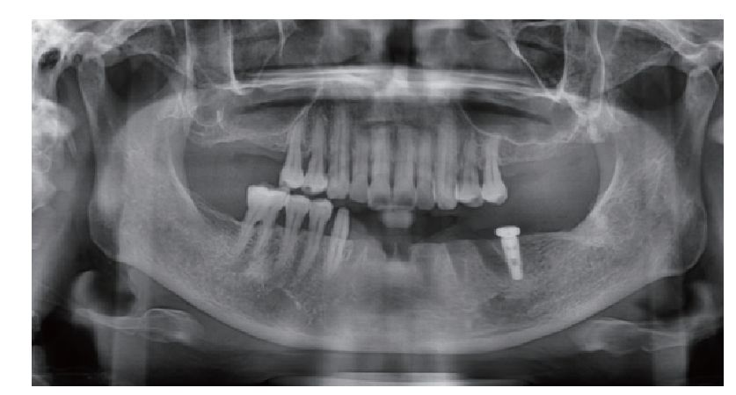
После хирургического вмешательства 30.06.2009

- установлены имплантаты IT 4,3 × 8,5 в области № 46 и 47.
Во время эндодонтического лечения № 45 выявлена трещина корня.
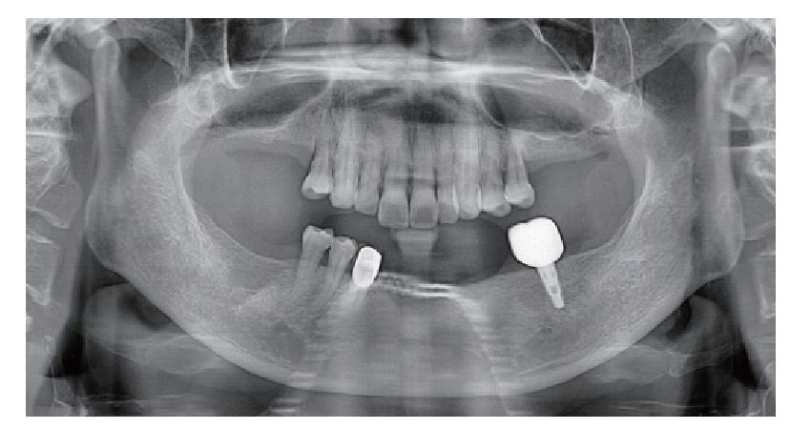
21.07.2009
- выполнена немедленная имплантация IT 4,3 × 10 в область № 45.
04.11.2009
- завершено протезирование на имплантатах № 45, 46, 47.

Протезирование
Через 12 месяцев после соединения единиц протеза
- функционирование мостовидной конструкции стабильное;
- адаптация окклюзии без признаков перегрузки;
- мягкие ткани без воспаления.

Динамика наблюдения

Через 3 года
- стабильное состояние имплантатов и костной ткани.

Последний контроль (07.08.2018)
- так как антагонистом верхней челюсти является RPD, жевательная нагрузка снижена;
- имплантаты сохраняются без потери объема альвеолярной кости, симптомов нет.

Мнение врача
Имплантаты, использованные как опора мостовидной конструкции, демонстрируют высокую стабильность.
Корректное формирование межзубного пространства позволяет добиться долгосрочного функционирования конструкции.

Итог
Имплантация в областях № 45, 46 и 47 с последующей мостовидной реабилитацией показала высокую стабильность.
Спустя 9 лет наблюдения имплантаты остаются функциональными, костная ткань стабильна, осложнений не выявлено.

